Restful 服务端：  
1、定义service的契约和URL Routing

定义两种方法：（1）GetScore方法：通过GET请求传入name，返回对应的成绩；（2）GetInfo方法：通过POST请求，传入Info对象，查找对应的User并返回给客户端，代码如下：

定义对象User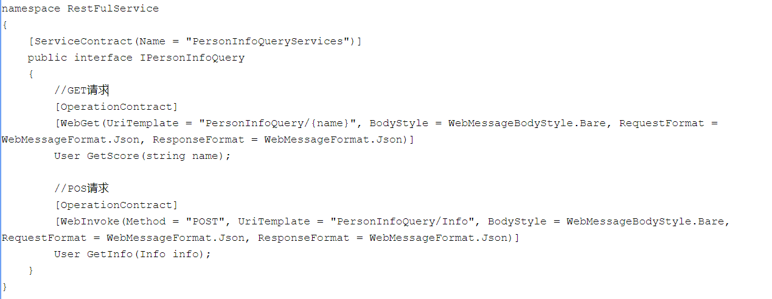：

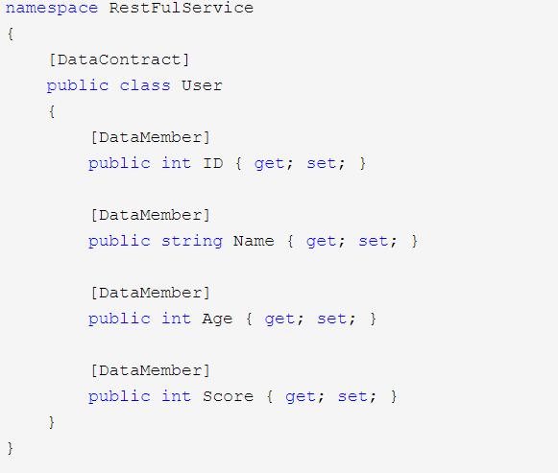

定义对象Info：

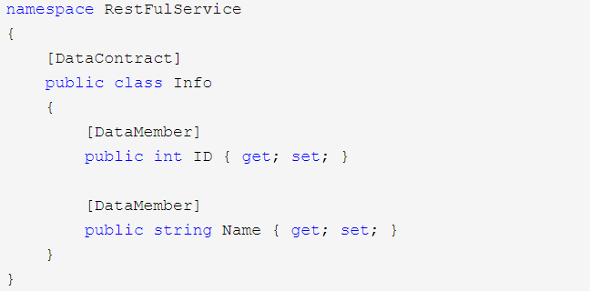

2、实现service

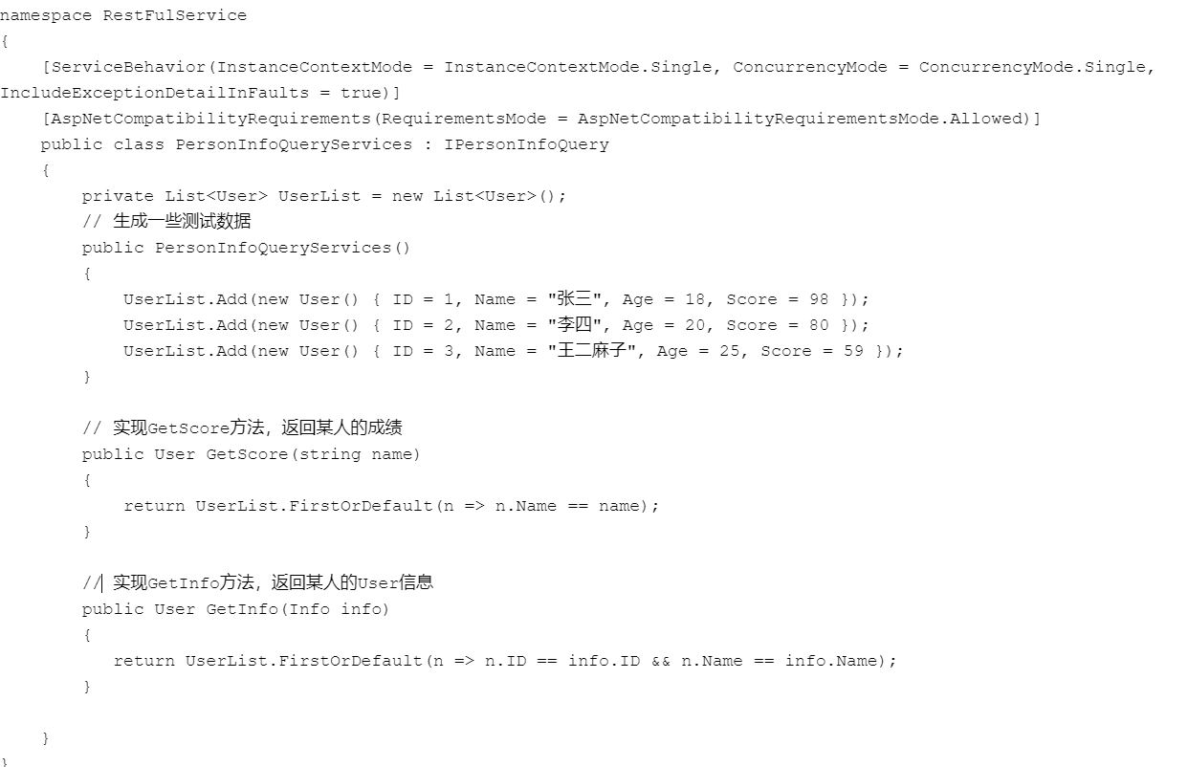3、服务编写宿主程序

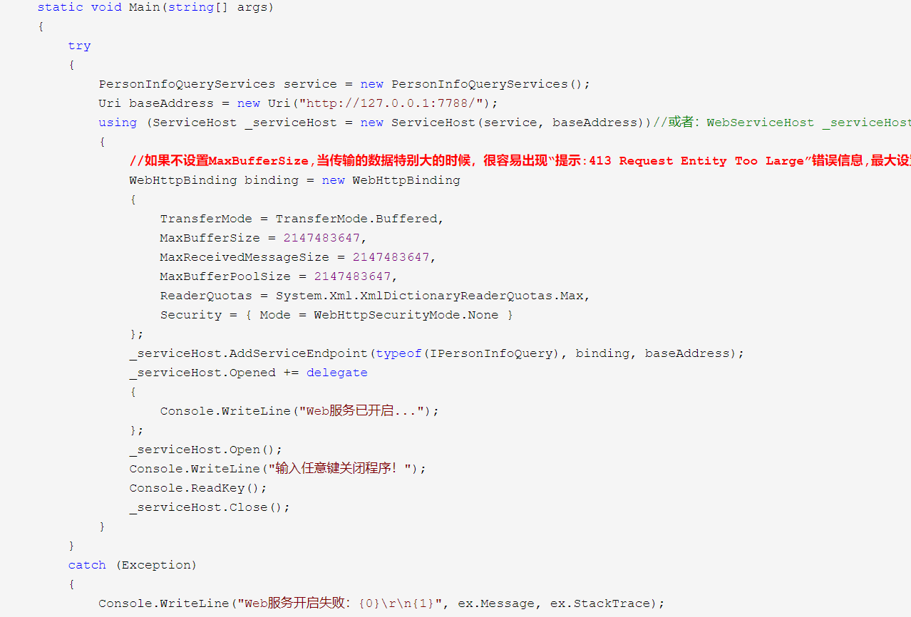

Restful 客户端

定义一个Restful 客户端的帮助类RestClient，用于和Restful 服务端交互，帮助类代码如下：

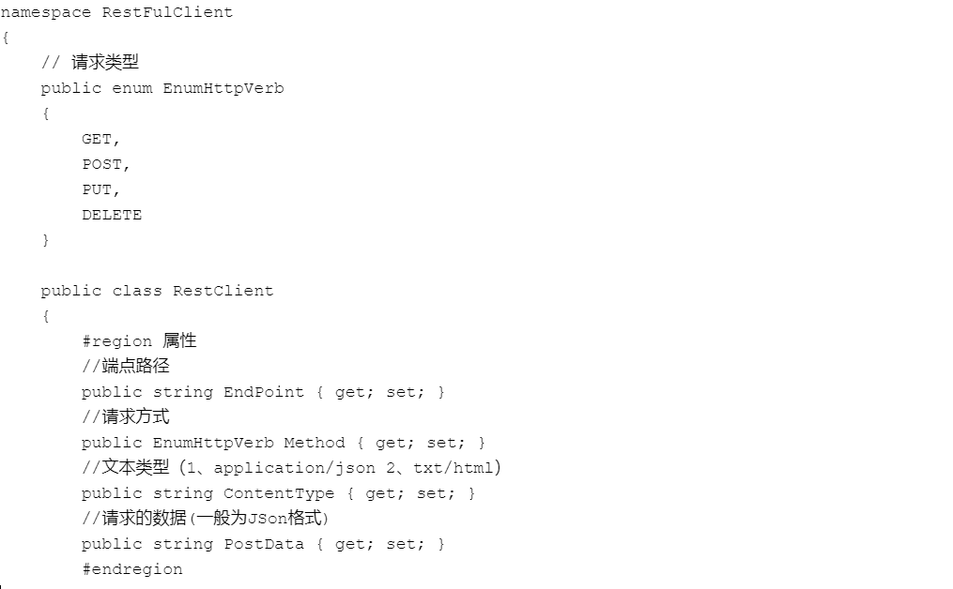

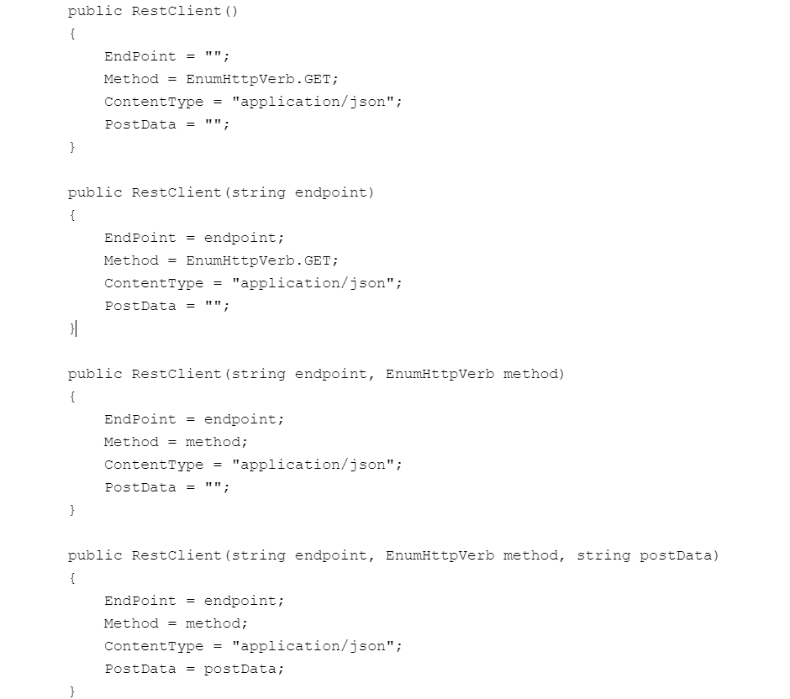

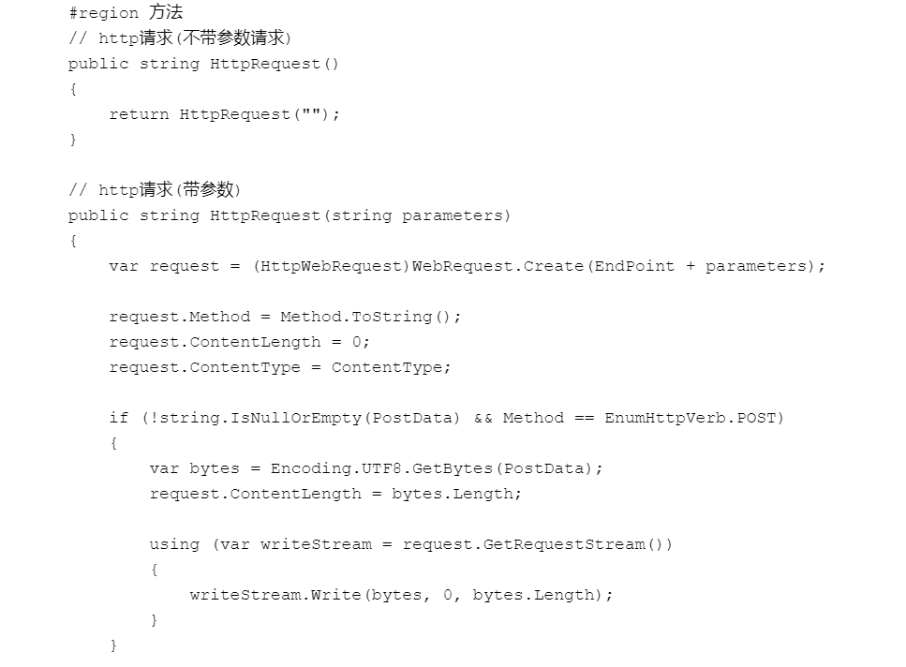

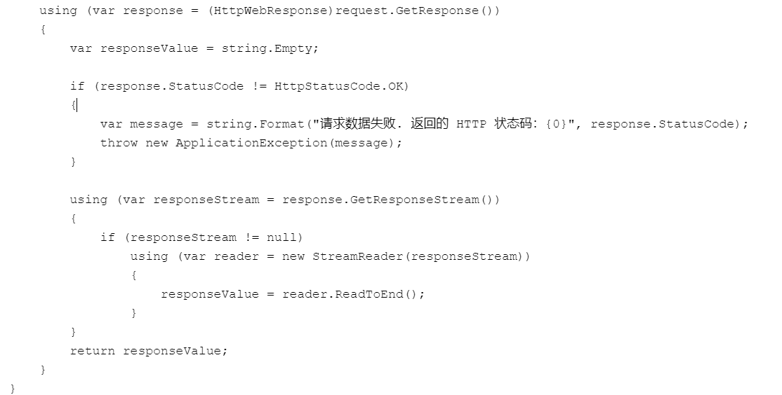

验证上面resful 服务端当中的两个实例，代码如下：

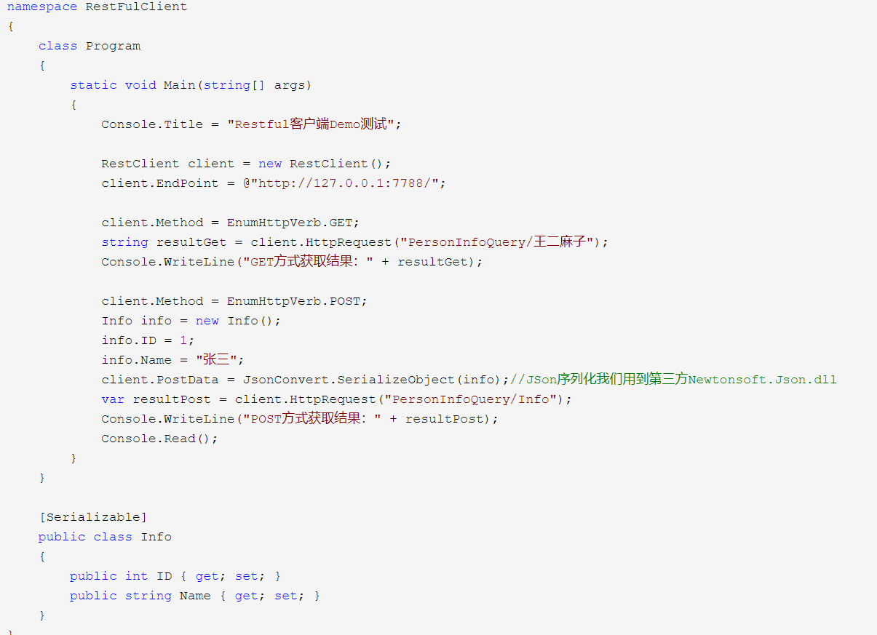

客户端调用REST API结果如下：

